**Пояснительная записка к проекту по PyGame “Adventures of Little Benjamin”**

Целью данного проекта было создание игры на PyGame в жанре платформер. Игра представляет собой прохождение уровней. В нее включены магазин, окно с выбором уровня и само окно, отображающее уровень.

1. **Стартовое окно**

При входе в игру появляется стартовое окно, в котором представлены кнопки «Играть», «Персонажи», «Выйти».

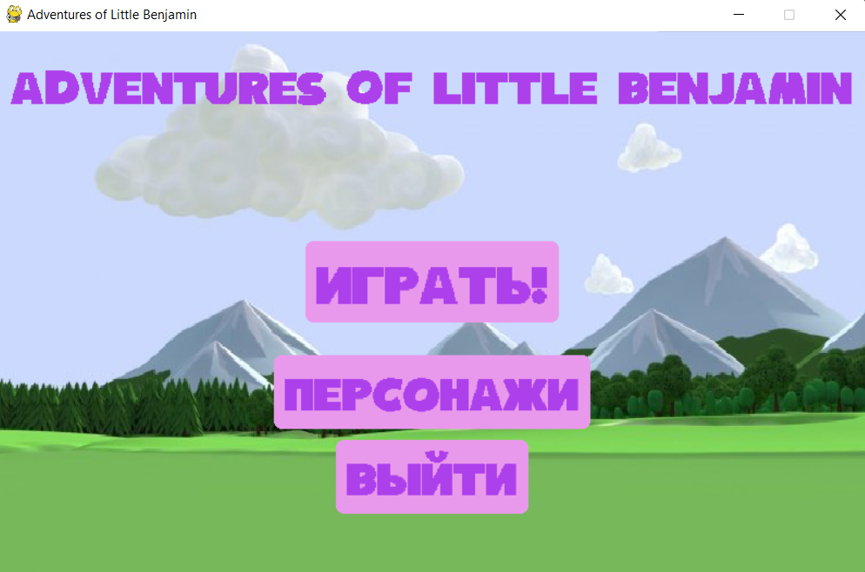

При нажатии на кнопку «Персонажи» откроется окно, в котором будут доступные и недоступные персонажи. При нажатии на кнопку «Играть» откроется окно с выбором уровня.

1. **База данных**

В проекте имеется база данных, в которой есть 3 таблицы: game_info, characters и levels. В таблице game_info хранится текущая информация игры, которая может изменяться и различна для каждого игрока. В ней есть колонка count – текущее количество монет у игрока, num_level_passed – количество пройденных уровней, character_now – id того персонажа, который выбран сейчас. А теперь про таблицу characters с персонажами. Там хранится список всех персонажей, которые добавлены в игру, и для каждого персонажа есть свой id, порядковый номер (num), имя (name), цена (price), состояние (buyed), то есть куплен он или нет, и имя файла с этим персонажем (filename), чтобы игра доставала изображение из папки data/characters.

В таблице levels хранятся все доступные уровни. Для каждого уровня также есть id, порядковый номер(num), название (name), пройден он или нет (passed), время прохождения (time), если он пройден, и имя текстового файла со структурой уровня (см.п.3).

1. **Уровень и управление персонажем**

При загрузке уровня перед игроком появляется фон и сам персонаж:

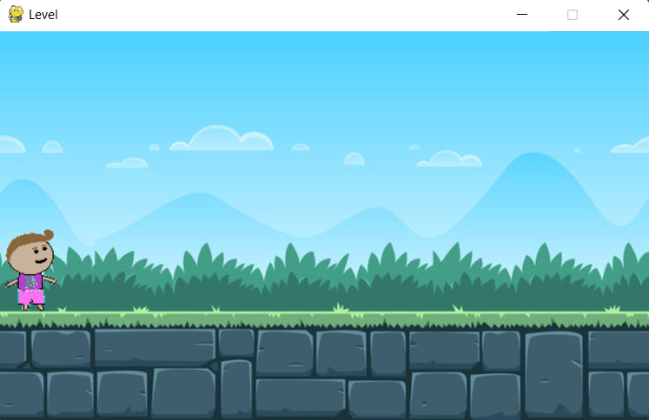

Для передвижения нужно использовать кнопки вправо и влево или A и D. Когда персонаж перемещается вправо, вместе с ним перемещается и фон, получается так, будто персонаж идет. При движении влево фон не двигается. Также у персонажа есть рамки, дальше которых нельзя идти – левый край экрана и середина экрана.

Чтобы совершить прыжок, игроку необходимо нажать пробел. Персонаж будет плавно прыгать.

В игре есть такая переменная как game_count. Она увеличивается на 1 тогда, когда нажимается кнопка вправо. Таким образом можно создавать различные события.

В уровне есть следующие объекты: монеты, шипы, платформы и злодеи. Все они оформлены в виде классов.

Каждый злодей в уровне стреляет пулями с определенной переодичностью. Игрок может проиграть, наткнувшись на шипы или пулю. При соприкосновении с монеткой, она исчезает, а к общему количеству монет в базе данных добавляется 1. При создании платформы нужно указать количество монет на ней, наличие злодея и количество шипов, если они будут. Монет и злодея также может не быть на платформе.

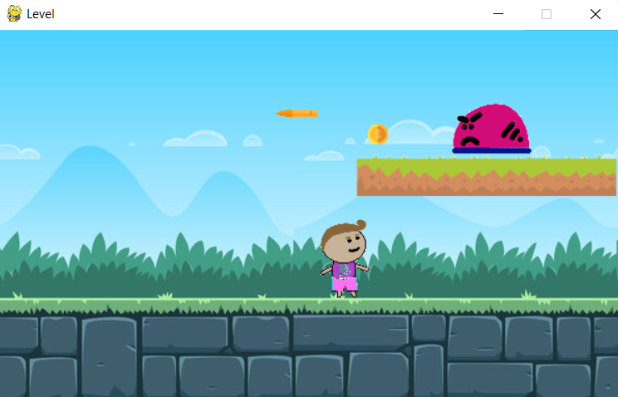

1. **Генерация уровней**

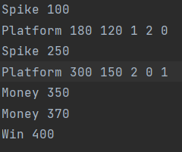

В данной игре для создания уровня нужно написать текстовый файл, в котором содержится структура уровня. Там нужно прописывать каждый объект в игре, и определенный game_count для него, то есть когда именно он должен появиться. Справа приведен пример текста с уровнем.

Таким образом можно быстро создавать множество уровней.

1. **Магазин**

В магазине посередине находится один из персонажей. При нажатии на стрелку влево или вправо персонаж будет меняться. Также около каждого персонажа есть его статус: либо он выбран, либо его можно выбрать, либо его можно купить. В правом верхнем углу написано количество монет, которые сейчас имеет игрок.

